Учреждение образования

«Белорусский государственный университете

информатики и радиоэлектроники»

Кафедра программного обеспечения информационных технологий

Отчёт

по лабораторной работе №2

«Прогнозирование значений процесса с помощью линейной нейронной сети»

Вариант №10

|  |  |
| --- | --- |
| Выполнил: | Левко Сергей Владимирович магистрант кафедры программного обеспечения информационных технологий группа №757041 |
| Проверил: | Скобцов Вадим Юрьевич  кандидат технических наук, доцент |

Минск 2019

**СОДЕРЖАНИЕ**

1 Задание 3

2 Решение задачи 4

3 Вывод 6

1. Задание

Заданием данной лабораторной работы является построение линейной нейронной сети, позволяющей прогнозировать будущее значение сигнала по *k* предыдущим значениям $3≤k≤7$. Необходимо получить вектор *y* спрогнозированных выходов путем моделирования полученной сети и построить график спрогнозированного сигнала, на котором выделить точки эталонного сигнала. Также построить график ошибки сигнала.

Для построения линейной нейронной сети дана функция сигнала $x\left(t\right)=cos⁡(3*π*t)$, который задан на отрезке $t∈[-3,3]$ и подвергается дискретизации с интервалом $0<∆t≤0.05$.

Исходными данными для программы должны быть:

1. Коэффициент обучения;
2. Значение интервала дискретизации;
3. Число предыдущих значений.
4. Решение задачи

Процесс обучения линейной нейронной сети заключается в том, что на входы подаётся входное значение из входного вектора. На моменте инициализации сети, каждому из входов назначается вес. Всем весам присваиваются некоторые малые случайные значения. Значения, подаваемые на вход, перемножаются с соответствующими весами. Взвешенная сумма подаётся в качестве аргумента активационной функции. Для линейной нейронной сети используется линейная активационная функция (1).

|  |  |
| --- | --- |
| $$f\left(S\right)=s$$ | (1) |

Таким образом вычисляется значение выхода для каждого нейрона. Далее для каждого нейрона по формуле (2) вычисляется ошибка, где *y* – эталонное значение выхода, *s* – предсказанное значение выхода.

|  |  |
| --- | --- |
| $$e=y-s$$ | (2) |

После этого проводится модификация весов для каждого входа по формуле (3), где *w(t)* – значение весового коэффициента на данной итерации, *w(t+1)* – значение весового коэффициента для следующей итерации, *a* – коэффициент обучения, $x_{i}$– входное значение.

|  |  |
| --- | --- |
| $$w\left(t+1\right)=w\left(t\right)+a*x_{i}*e$$ | (3) |

Данные действия повторяются до тех пор, пока ошибка не станет меньше заданного предела или определённое количество итераций.

Процесс классификации такой же, как и процесс обучения, но при этом ошибка не высчитывается и веса не корректируются.

Для решения вышеописанной задачи было разработано программное средство на языке JavaScript. Внешний вид программного средства приведён на рисунке 1.

В качестве входных параметров программное средство принимает следующие значения:

1. Коэффициент обучения;
2. Значение интервала дискретизации;
3. Число предыдущих значений.

Разработанное программное средство визуализирует график предсказанного сигнала и точки эталонного, а также график ошибки сигнала. Результат работы программного средства приведён на рисунке 2.

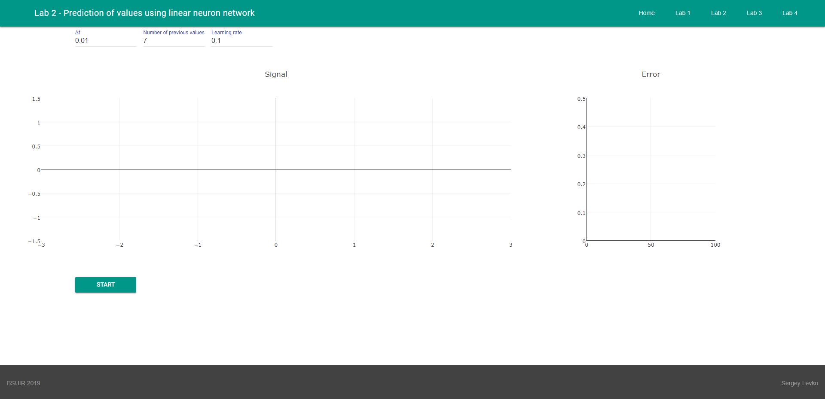

Рисунок 1 – Внешний вид приложения

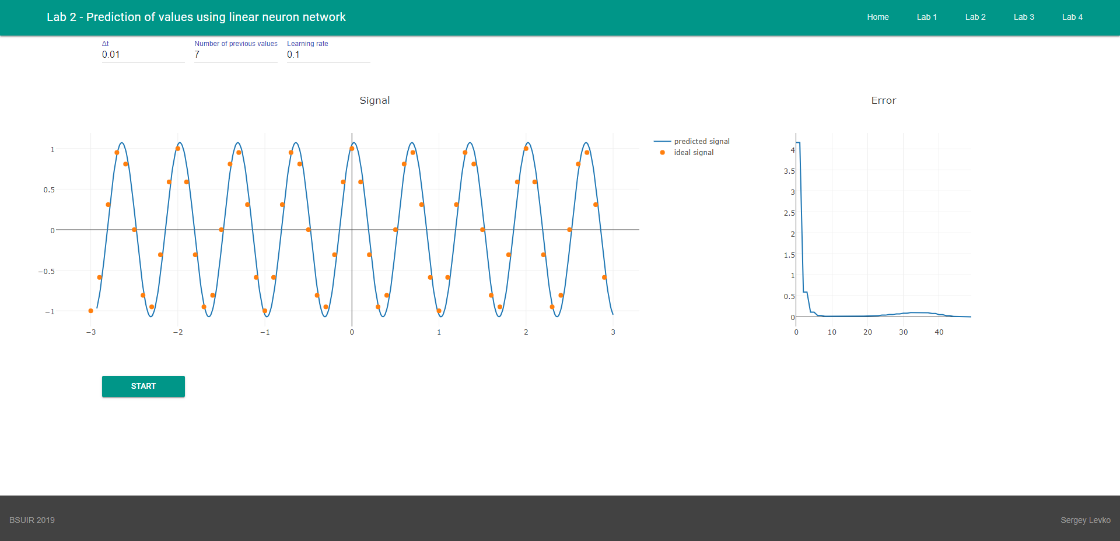

Рисунок 2 – Результаты работы программного средства

1. Вывод

В ходе выполнения данной лабораторной работы было создано программное средство, позволяющее обучить линейную нейронную сеть по *k* предыдущим значениям.